MARKAS BESAR ANGKATAN LAUT
SEKOLAH TINGGI TEKNOLOGI



BAHAN AJAR

KOMPRESSOR

SURABAYA, JUNI 2017

DAFTAR ISI

Bab Halaman
LEMBAR JUDUL 1
DAFTAR ISI 2
BAB I DASAR KOMPRESSOR 3
1.1 Prinsip Kerja Kompressor 6
1.2. Motor Bakar 6
BAB II PENGGUNAAN UDARA MAMPAT 12
2.1 Penggunaan Udara Mampat 12
2.2 Dasar Kompresi 12
2.3 Proses Kompresi 13
2.4 Temperatur, kompresi 16

BAB I
DASAR KOMPRESOR

  - Prinsip Kerja Kompresor

Kompresor adalah alat pemampat atau pengkompresi udara dengan kata lain kompresor adalah penghasil udara mampat. Karena proses pemampatan, udara mempunyai tekanan yang lebih tinggi dibandingkan dengan tekanan udara lingkungan (1atm). Dalam keseharian, kita sering memanfaatkan udara mampat baik secara langsung atau tidak langsung. Sebagai contoh, udara manpat yang digunakan untuk mengisi ban mobil atau sepeda montor, udara mampat untuk membersihkan bagian-bagian mesin yang kotor di bengkel-bengkel dan manfaat lain yang sering dijumpai sehari-hari.

Pada industri, penggunaan kompresor sangat penting, baik sebagai penghasil udara mampat atau sebagai satu kesatuan dari mesin-mesin. Kompresor banyak dipakai untuk mesin pneumatik, sedangkan yang menjadi satu dengan mesin yaitu turbin gas, mesin pendingin dan lainnya.

Dengan mengambil contoh kompresor sederhana, yaitu pompa ban sepeda atau mobil, prinsip kerja kompresor dapat dijelaskan sebagai berikut. Jika torak pompa ditarik keatas, tekanan di bawah silinder akan turun sampai di bawah tekanan atmosfer sehingga udara akan masuk melalui celah katup hisap yang kendur. Katup terbuat dari kulit lentur, dapat mengencang dan mengendur dan dipasang pada torak. Setelah udara masuk pompa kemudian torak turun kebawah dan menekan udara, sehingga volumenya menjadi kecil.

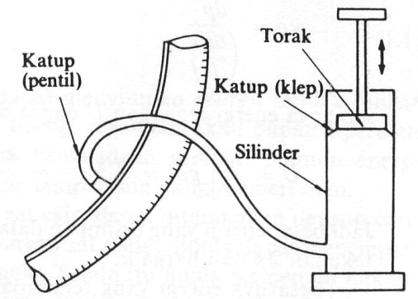

Gambar 1.1 Pompa ban

Tekanan menjadi naik terus sampai melebihi tekanan di dalam ban, sehingga udara mampat dapat masuk ban melalui katup (pentil). Karena diisi udara mampat terus- menerus, tekanan di dalam ban menjadi naik. Jadi jelas dari contoh tersebut, proses pemampatan terjadi karena perubahan volume pada udara yaitu menjadi lebih kecil dari kondisi awal.

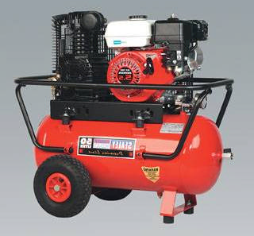

Gambar 1.2 Kompresor udara penggerak motor bakar

Kompresor yang terlihat pada Gambar 1.2 biasa kita jumpai dibengkel-bengkel kecil sebagai penghasil udara mampat untuk keperluan pembersih kotoran dan pengisi ban sepeda motor atau mobil. Prinsip kerjanya sama dengan pompa ban, yaitu memampatkan udara di dalam silinder dengan torak. Perbedaanya terletak pada katupnya, kedua katup dipasang dikepala silinder, dan tenaga penggeraknya adalah motor listrik. Tangki udara berfungsi sama dengan ban yaitu sebagai penyimpan energi udara mampat.

Pada gambar 1.3 adalah proses kerja dari kompresor kerja tunggal dan ganda. Adapun urutan proses lengkap adalah sebagai berikut.

Langkah pertama adalah langkah hisap, torak bergerak ke bawah oleh tarikan engkol. Di dalam ruang silinder tekanan menjadi negatif di bawah

1 atm, katup hisap terbuka karena perbedaan tekanan dan udara terhisap. Kemudian torak bergerak keatas, katup hisap tertutup dan udara dimampatkan. Karena tekanan udara mampat, katup ke luar menjadi terbuka.

hisap
udara masuk kompresor karena tekanan di dalam silinder lebih rendah dari 1 atm

kompresi
udara di dalam kompresor dikompresi, tekanan dan temperatur udara naik
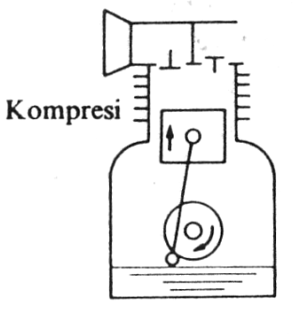

pengeluaran
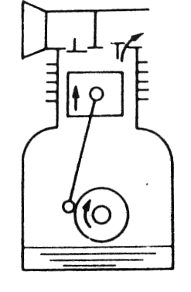

Karena tekanan udara mampat, katup ke luar terbuka dan udara mampat ke luar silinder

Gambar 1.3 Proses kerja dari kompresor torak kerja tunggal
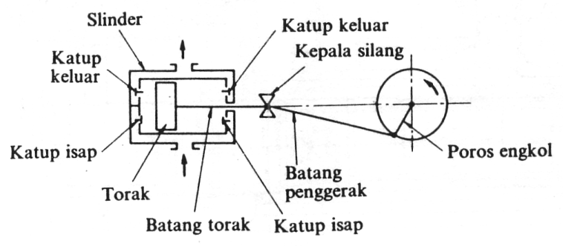
Gambar 1.4 Proses kerja dari kompresor torak kerja ganda

Gambar 1.4 di atas adalah kompresor torak kerja ganda. Proses kerjanya tidak berbeda dengan kerja tunggal. Pada kerja ganda, setiap gerakan terjadi sekaligus langkah penghisapan dan pengkompresian. Dengan kerja ganda, kerja kompresor menjadi lebih efisien.

1.2. Klasifikasi Kompresor

Prinsip kerja kompresor dan pompa adalah sama, kedua mesin tersebut menggunakan energi luar kemudian diubah menjadi energi fluida. Pada pompa, di nosel ke luarnya energi kecepatan diubah menjadi energi tekanan, begitu juga kompresor pada katup ke luar udara mampat mempunyai energi tekanan yang besar. Hukum-hukum yang berlaku pada pompa dapat diaplikasikan pada kompresor.

Berbeda dengan pompa yang klasifikasinya berdasarkan pola aliran, klasifikasi kompresor biasanya berdasarkan tekanannya atau cara pemampatannya. Pada Gambar 1.5 adalah klasifikasi dari kompresor. Secara umum penjelasannya sebagai berikut. Kompresor berdasarkan cara pemampatannya dibedakan menjadi dua, yaitu jenis turbo dan jenis perpindahan. Jenis turbo menggunakan gaya sentrifugal yang diakibatkan oleh putaran impeler sehingga udara mengalami kenaikan energi yang akan diubah menjadi energi tekanan. Sedangkan jenis perpindahan, dengan memperkecil volume udara yang dihisap ke dalam silinder atau stator dengan torak atau sudu. Kompresor yang diklasifikasikan berdasarkan tekanannya adalah kompresor untuk pemampat (tekanan tinggi), blower untuk peniup (tekanan sedang) dan fan untuk kipas (tekanan rendah)

Pada gambar di bawah terlihat, kompresor jenis turbo (dynamic) berdasarkan pola alirannya dibagi menjadi tiga, yaitu ejector, radial, dan aksial. Kompresor jenis ini hampir semuanya dapat beroperasi pada tekanan dari yang rendah sampai tinggi. Kompresor turbo dapat dibuat banyak tingkat untuk menaikkan tekanan dengan kapasitas besar [Gambar 1.12]
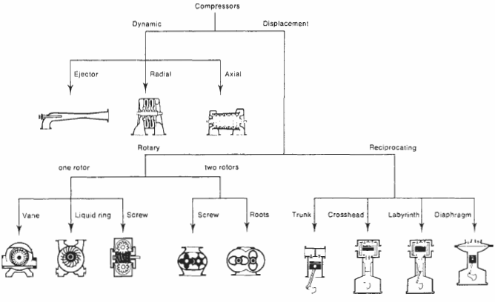

Gambar 1.5 Klasifikasi kompresor
Berbeda dengan jenis turbo, kompresor jenis perpindahan (displacement) beroperasi pada tekanan sedang sampai tinggi. Kompresor jenis perpindahan dibedakan berdasarkan bentuk konstruksinya, sekrup [Gambar 1.8], sudu luncur [Gambar 1.6], dan roots [Gambar 1.7] jenis torak bolak-balik [Gambar 1.1,1.10]. Untuk kompresor jenis torak dapat menghasilkan udara mampat bertekanan tinggi.

Pada Gambar 1.13 adalah grafik tekanan-kapasitas untuk kompresor, terlihat jelas bahwa kompresor torak mempunyai daerah operasi dengan tekanan yang paling tinggi, sedangkan untuk kompresor axial mempunyai daerah operasi dengan kapasitas paling besar. Kompresor untuk tekanan rendah adalah fan. Kompresor bertekanan sedang adalah blower dan bertekanan tinggi adalah kompresor.

vane

poros

Gambar 1.6 Kompresor Vane

poros penggerak

root eksternal

Gambar 1.7 Kompresor jenis Root

aliran udara tekan

ulir (skrup)

poros penggerak

Gambar 1.8 Kompresor skrup atau ulir

Gambar 1.1 Kompresor torak kerja tunggal

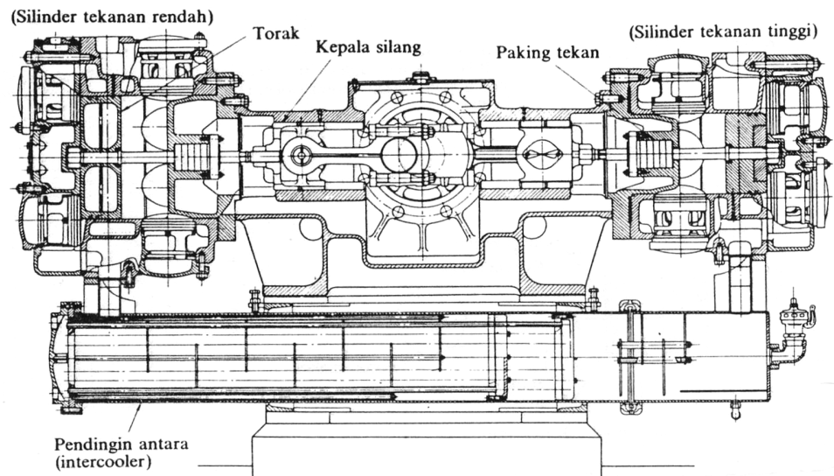

Gambar 1.10 Kompresor torak kerja ganda

sudu

rumah kompresor

bantalan

poros

Gambar 1.11 Kompresor sentrifugal satu tingkat

sudu banyak

udara mampat ke luar

bantalan

poros

udara masuk

Gambar 1.12 Kompresor banyak tingkat

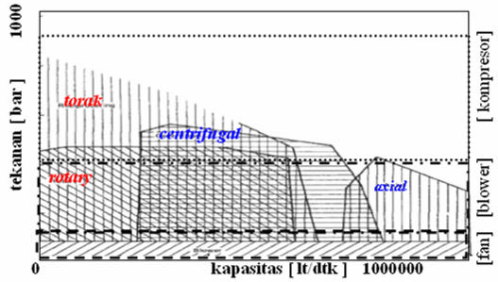
Gambar 1.13 Grafik tekanan kapasitas kompresor

BAB II
Penggunaan Udara Mampat

2.1. Penggunaan Udara Mampat.
Dalam kehidupan sehari-hari banyak ditemui penggunaan kompresor, misalnaya:

1. Pengisi udara pada ban sepeda atau mobil
2. Sebagai penyemprot kotoran pada bagian-bagian mesin
3. Rem pada bis dan kereta api
4. Pintu pneumatik pada bis dan kereta api
5. Pemberi udara pada aquarium
6. Kipas untuk penyejuk udara
7. Blower untuk peniup tungku
8. Fan ventilator
1. Udara tekan pada pengecatan
10. Pengangkat mobil pneumatis
11. Transportasi gas solid dengan pneumatik pada industri kimia
12. Kendali otomatik pada pembakar dalam ketel uap.

Dari contoh pemakaian kompresor seperti di atas, terlihat bahwa kompresor digunakan secara luas mulai dari rumah tangga sampai industri besar. Penggunaan udara bertekanan mempunyai kelebihan dibandingkan dengan listrik atau hidrolik dalam hal-hal berikut ini:

1. Konstruksi dan operasi mesin sangat sederhana .
2. Pemeliharaan dan pemeriksaan mesin dapat dilakukan dengan mudah.
3. Energi dapat disimpan
4. Kerja dapat dilakukan dengan cepat
5. Harga mesin dan peralatan relatif murah
6. Kebocoran udara yang sering terjadi tidak membahayakan.

2.2. Dasar Termodinamika Kompresi

Fluida dibedakan menjadi dua yaitu fluida tak mampu mampat dan fluida mampu mampat. Contoh fluida yang tak mampu mampat adalah zat cair, sedangkan yang mampu mampat adalah gas. Udara adalah gas sebagai fluida kerja pada kompresor yang akan dikompresi, sehingga diperoleh udara mampat yang mempunyai energi potensial. Dengan kata lain udara adalah fluida yang dapat dimampatkan atau fluida mampu mampat. Perubahan tekanan dan temperatur pada udara mengakibatkan perubahan massa jenis udara. Proses pemampatan akan menaikkan tekanan dan temperatur, berbarengan dengan itu, terjadi perubahan volume sehingga kerapatan pun berubah.

Hubungan anatara massa jenis dengan volume pada proses pemampatan dapat dilihat pada persamaan berikut:

r m m
V V1 V2

dimana r = massa jenis ( kg/m3) V = volume (m3)
apabila V semakin kecil, maka massa jenis akan pertambah besar. Jadi udara mampat mempunyai massa jenis yang lebih besar dibanding udara bebas.

Untuk memudahkan analisis biasanya udara dianggap gas ideal pada proses-proses termodinamika, sehingga memenuhi persamaa gas ideal berikut ini:

pV = mRT

dimana R = konstanta gas (J/KgK)
V = volume (m3)
p = tekanan (atm)
m = massa (kg)
T = temperatur (K)

2.3 Proses Kompresi

Proses kompresi gas pada kompresor secara termodinamika dapat melalui tiga cara, yaitu proses kompresi isotermal, adiabatis, dan politropik. Ketiga proses keadaan termodinamika tersebut secara teoritis menjadi dasar perancangan dari proses kompresi sebenarnya dari kompresor. Adapun uraian dari ketiga proses keadaan tersebut adalah sebagai berikut:

1. Proses kompresi isotermal

Setiap gas yang mengalami proses kompresi temperaturnya naik. Hal ini disebabkan karena adanya sebagian energi mekanik torak atau sudu yang dikenakan pada gas diubah menjadi energi panas. Temperatur gas akan naik sebanding dengan kenaikan tekanan. Pada proses kompresi isotermal, gas mampat dengan temperatur tinggi didinginkan sehingga tidak ada kenaikan tempertur atau temperatur pada proses ini dipertahankan konstan. Apabila udara dianggap gas ideal, hubungan antara p dan v dirumuskan sebagai berikut:

pV = tetap
p p V1
2 1
2
V

Jadi dari rumus di atas terlihat bahwa perubahan volume hanya akan mengubah nilai tekanannya saja. Proses kompresi isotermal pada proses sebenarnya sangat sulit diaplikasikan, walaupun silinder atau udara mampat didinginkan tetap saja tidak mungkin menjaga temperatur yang konstan. Hal ini disebabkan karena cepatnya proses kompresi yang terjadi di dalam silinder.

p atm

p2

p1

V1 V2 V m3

Gambar 1.14 Proses kompresi isotermal

2. Proses kompresi adiabatik

Pada proses ini panas yang dihasilkan dari kompresi gas dijaga tidak ke luar dari silinder, artinya silinder diisolasi sempurna. Jadi panas tidak ada yang ke luar atau masuk silinder. Proses tersebut dinamakan kompresi adiabatik. Pada kenyataannya kita tidak dapat menemukan cara mengisolasi dengan sempurna. Jadi proses tersebut hanya secara teoritis. Hubungan antara tekanan dan volume proses adiabatik dapat dinyatakan dengan persamaan:

pv k = tetap

k
V1
p 2 p1
2
V

cp

dimana k =
cv
; untuk udara k = 1,4

Dari rumus terlihat, tekanan yang dihasilkan sebanding dengan perbandingan kompresi dipangkatkan k. Kalau dibandingkan dengan kompresi isotermal dengan perubahan volume yang sama akan menghasilkan tekanan yang lebih besar. Karena hal tersebut, kerja yang dibutuhkan pada kompresi adiabatik lebih besar daripada kompresi isotermal.

p atm

p2

p1

V1 V2

V m3

Gambar 1.15 Proses kompresi adiabatik

3. Proses kompresi politropik

Proses kompresi sebenarnya secara isotermal dan adiabatis tidak dapat diaplikasikan, seperti yang sudah dijelaskan di atas. Proses kompresi yang bekerja menggunakan prinsip di antara proses isotermal dan adiabatis yaitu kompresi politropik. Proses politropik dapat mewakili proses sesungguhnya dari kompresor. Hubungan antara p dan V pada proses ini adalah sebagai berikut ;

pvn

= tetap
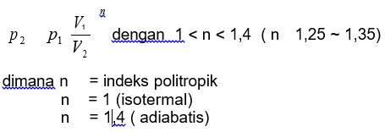

2.4. Temperatur Kompresi, Perbandingan Tekanan dan Kerja

Temperatur gas akan naik setelah kompresi, baik secara adiabatis atau politropis, karena panas disolasi, sehingga semua panas diubah menjadi temperatur. Kecuali pada kompresi isotermal tidak ada perubahan temperatur, karena temperatur dipertahankan normal.. Hubungan antara tekanan dan temperatur dapat dirumuskan dengan persamaan:

n 1
ps mn
Td Ts
d
p

dimana Td = temperatur mutlak gas mampat ke luar (K) Ts = temperatur hisap gas masuk (K)
m = jumlah tingkat kompresi ; m =1,2,3,..

pd = tekanan gas mampat keluar
ps tekanan gas isap

= perbandingan tekanan

Adapun besarnya kerja yang dibutuhkan untuk proses kompresi adalah sebagai berikut :

Wad

n
PsVs

n 1
pd n
1

n 1 ps

Kerja untuk proses kompresi isotermal ( dengan pendinginan)

Untuk pk adalah tekanan terakhir dari satu tingkat kompresi atau dari banyak tingkat. Pada kompresor torak satu tingkat digunakan satu silinder, untuk yang bertingkat banyak digunakan lebih dari satu silinder.

. Untuk kompresor jenis turbo, jumlah tingkat sama dengan jumlah impeler. Sebagai contoh kompresor torak tiga tingkat, udara mampat dari tingkat pertama akan dike luarkan silinder pertama dan akan masuk ke silinder ke dua melalui katup hisap, kemudian dikompresi lagi, setelah itu gas mampat dike luarkan dan masuk ke silinder tiga untuk proses kompresi terakhir. Dari proses kompresi pada silinder ke tiga diperoleh tekanan terakhir pk. Metode ini dipakai juga untuk kompresor jenis lain yang bertingkat banyak.

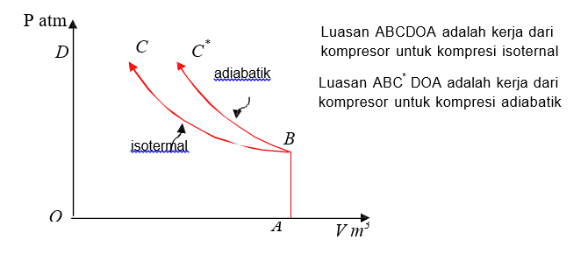

Gambar 1.16 Perbandingan kerja yang dibutuhkan untuk proses kompresi isotermal dan proses kompresi adiabtik

Dari Gambar 1.16 tersebut di atas terlihat kompresor dengan kompresi isotermal memerlukan lebih kecil energi atau kerja, dibandingkan dengan kompresi adiabatik. Tetapi proses kompresi tidak pernah dapat berlangsung isotermal, kecuali dengan penambahan alat pendingin pada kompresor, sehingga udara yang ke luar kompresor bertemperatur sama dengan sebelum masuk kompresor. Alat pendingin tersebut dipasang pada kompresor banyak tingkat, terutama pada kompresor radial. Antar tingkat kompresor dipasang pendingin yang biasa disebut dengan intercooler. Pada gambar 1.17 adalah kompresor dua tingkat dengan intercooler. Dengan memasang bertingkat, kompresor akan bekerja lebih ringan, karena menghemat sebagian kerja kompresi.

p atm

p2
intercooler

p1

V1 V2

TUGAS:

Sebuah kompresor digunakan untuk menghasilkan udara mampat pada sebuah instalasi industri. Pompa meghasilkan tekanan akhir sebesar 3 atm, debit udara masuk kompresor sebesar 7200 m3/menit, hitung berapa daya kompresor?. Juga tentukan daya poros apabila efiseisi kompresor 80% !

